Braas Turmalin Zeder Halber Ortgangziegel rechts
BMI Deutschland BRAAS

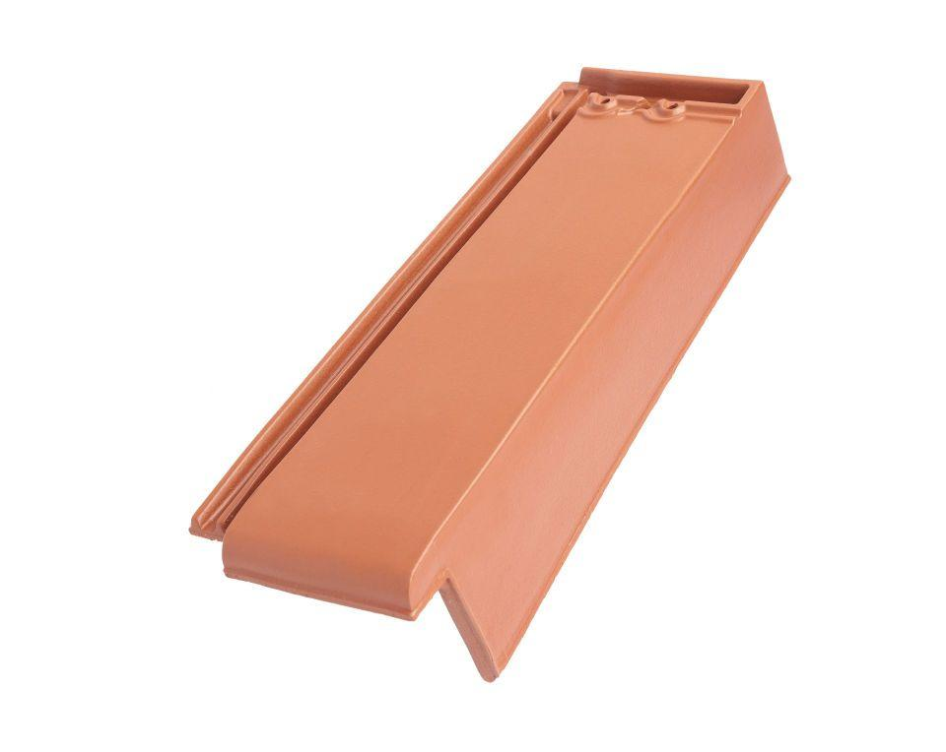Eigenschaften
GTIN:
4015506236835
HAN:
07410033
Art Formziegel
Ortgangziegel
Farbton
grau
Format
Halber Ziegel
Oberfläche
glasiert
Breite (mm)
175,00
Länge (mm)
475,00
Ausrichtung
rechts
Farbtonbezeichnung Hersteller
Zeder

